检 测 报 告

试验名称：通风量


主检： | 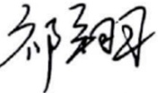 | 日期： | 2025年1月6日
审核： | 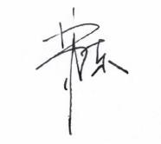 | 日期： | 2025年1月7日
批准： |  | 日期： | 2025年1月7日

北京光华荣昌汽车部件有限公司实验室

声 明

- 报告无实验室“检测专用章”无效。
- 报告无主检、审核、批准人签字无效。
- 报告涂改无效。
⑷ 复制报告未重新加盖“检测专用章”无效。
⑸ 对检测报告若有异议，请收到报告后15个工作日内通知实验室。
⑹ 送样检测仅对样品负责。
⑺ 电子版报告无安全密码无效

试验单位：北京光华荣昌汽车部件有限公司实验室
地 址：北京市昌平区流村镇工业园区
电 话： (010) 60793358-5711 邮 编：102200
样品名称 | 整椅 | 车 型 | J6L
样品件号 | SHT0014839 | 样品数量 | 1件
委托单位 | 座椅开发部 | 生产单位 | /
送 样 者 | 张加  电话：18510182075 | 送样日期 | 2025年1月3日
试验地点 | 北京光华荣昌汽车部件有限公司实验室 | 试验日期 | 2025年1月6日
试验项目 | 通风量
试验标准 | Q/GR-SYDQ03-2022 5.5
试验状态 | PV
试验结论 | 对 2024年11月15日开发部送检的J6L整椅按照 Q/GR-SYDQ03-2022标准进行通风量检测，经检测不符合标准要求。
备 注 | J6L整椅通风模块件号为：BEC0010040，BEC0010041；加热模块件号为：BEC0010098，BEC000223。

一、试验条件
试验时间： | 2025年1月6日—2025年1月6日
试验地点： | 北京光华荣昌汽车部件有限公司实验室
试验人员： | 祁翔
环境温/湿度： | 温度：23℃；湿度：52%
二、试验仪器设备
序号 | 设备名称 | 设备编号 | 规格型号 | 厂家 | 精度 | 有效期
1 | 直流稳压电源 | Q-023 | KXN-3030D | 深圳市兆信电子仪器设备有限公司 | / | 2025年7月4日
2 | 风速仪 | Q-061 | VT 110 | KIMO | / | 2025年11月19日
三、试验方法及评价标准
1、试验方法
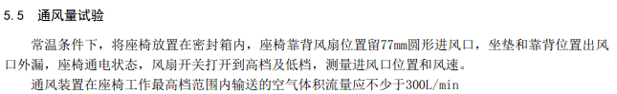
L/min$=\frac{m^{3}/h×1000}{60}$
2、评价标准
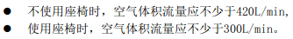
四、标准偏离
1、标准偏离
无
五、试验结果
1、试验结果
样品名称及编号 | 通风模块厂家 | 不使用座椅时高档通风量（L/min） | 使用座椅时高档通风量（L/min）
整椅  001-001-202501 | 德邦 | 550.1 | 266.7
整椅  001-001-202501 | 美好生活 | 597.6 | 266.7

六、试验照片
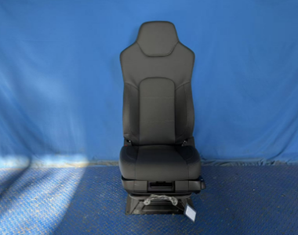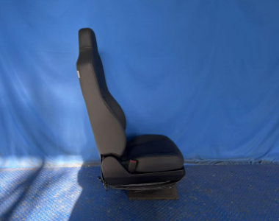
试验前
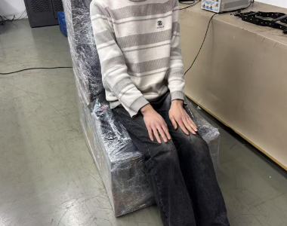
试验中
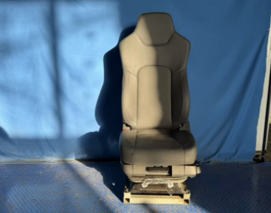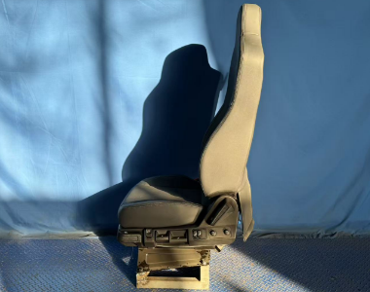
试验后
**报告结束**

